- Растения, у которых есть цветки и плоды.
- Растения — жители воды.
- Наука о растениях.
- Растения, у которых вместо листьев — хвоинки.
- Растёт на влажных местах. Имеет стебли и листья, но у него не бывает корней, цветков и плодов с семенами.
- Его легко узнать по красивым листьям, похожих на большие перья. Есть корни и стебли, но цветков, плодов и семян не имеет.
- Зелёная «одежда» Земли.

Разнообразие растений
Кроссворд разнообразие растений:
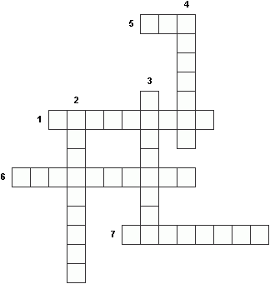

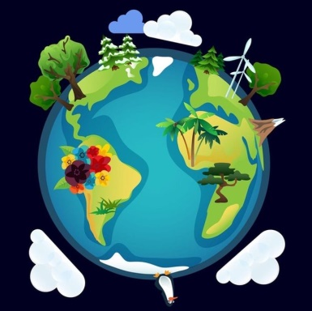
«Растения – зелёная одежда Земли»

___________________ - наука о растениях.
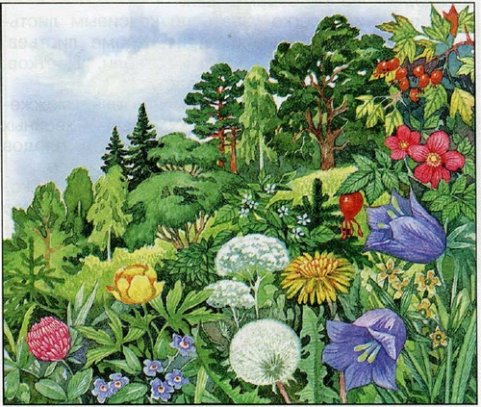

Царство растений:

___________________ - жители воды. Одни из них так малы, что рассмотреть их можно только в микроскопю Другие имеют вид тонких шелковистых нитей зелёного цвета. Третьи (например, морская капуста) похожи на длинные бурые ленты.

______________________ - растут во влажных местах. Они имеют стебли и листья, но у них не бывает корней, цветков и плодов с семенами.

_____________ - легко узнать по красивым листьям, похожим на большие перья. Кроме листьев, у папоротников есть корни и стебли. Цветков, плодов и семян у них не бывает.

______________________________ - это сосна, ель, можжевельник и другие. Хвоинки - это их листья! У хвойных не бывает цветков и плодов. На месте плодов у них шишки, в которых и созревают семена.

_____________________________ - такие растения, у которых есть цветки и плоды. Они имеют и все другие части: корни, стебли, листья. Эти растения наиболее разнообразны.

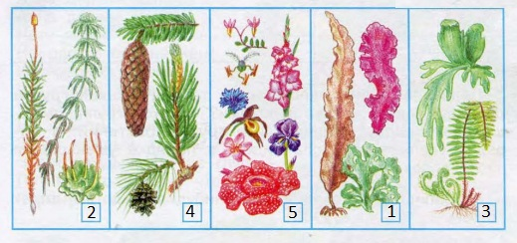
К каким группах оносятся изображённые растения:

- _________________________________________________

- _________________________________________________

- _________________________________________________

- _________________________________________________

- _________________________________________________
Рефлексия:





